entrambosríos
Pasado y presente de un pueblo península
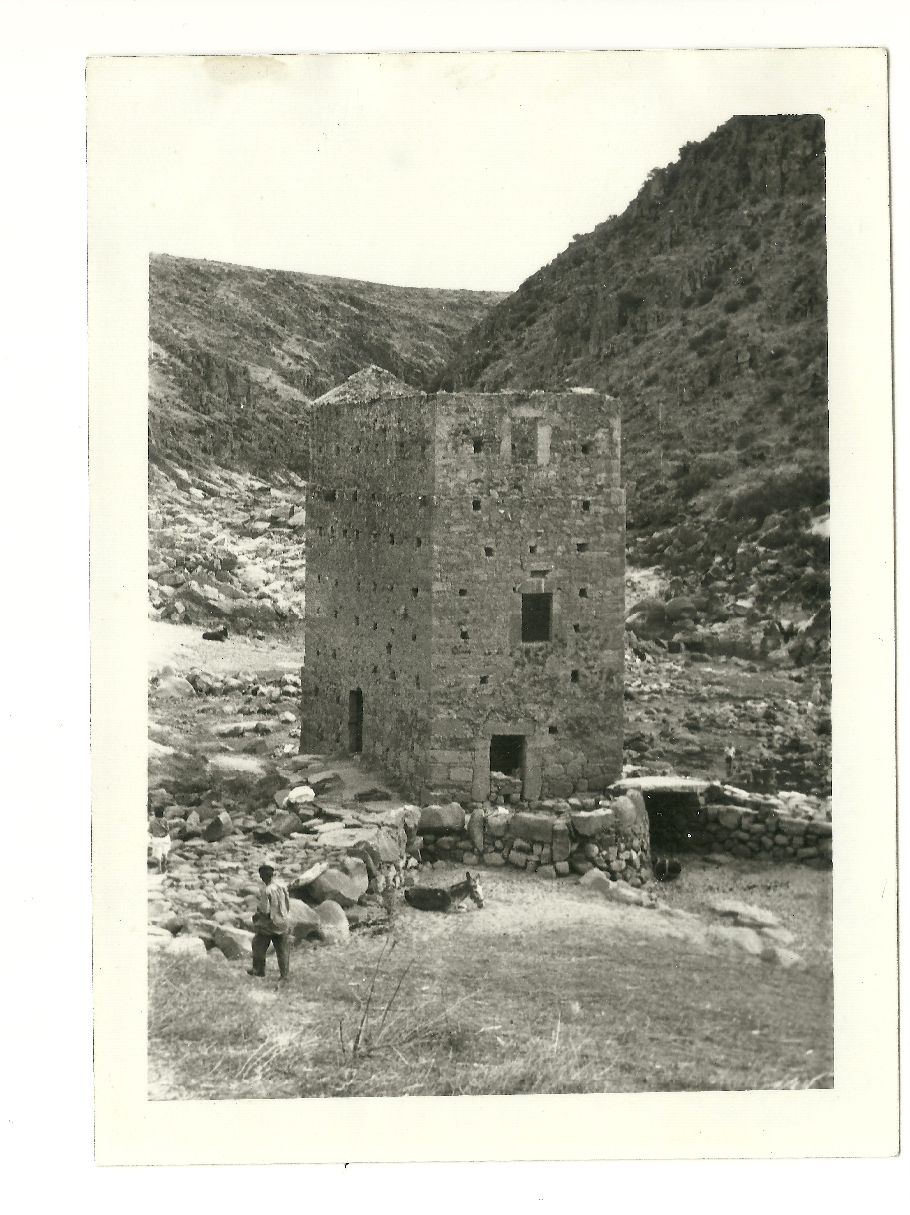
Aceña de la Orden.
Margen izquierdo del Río Alagón
Mañanas de 12 a 14 H y
Tardes de 20 a 22 H
Salón de Exposiciones de “La Encomienda”.
Area de Turismo ayuntamiento de ceclavín

